实验 GaussDB中的事务/基于应急预案数据库
1. 实验目的
(1) 了解事务的概念和特性。
(2) 提高应急预案质量，增强应急处置能力。
2. 实验环境
(1) 数据库： GaussDB。
(2) 图形化管理工具： DAS。
3. 实验内容
(1) 将多个SQL语句定义为一个事务，实现事务的提交与回滚。
(2) 为事务设置保存点，并实现事务提交与回滚。
4. 实验数据
应急预案（Emergency Plan）指面对突发事件如自然灾害、事故灾难、公共卫生事件和社会安全事件等的应急管理、指挥、救援计划等，是一种公文。本次实验使用应急预案数据库。通常一个应急预案由多个不同的编制单位协同编写，才能编制完成。应急预案包含预案编号（ep_id），预案名（ep_name），针对的灾害类型（ep_disatype），针对的区域（ep_area），针对的灾害等级（ep_level），发布时间（ep_date）。应急预案编制的参与单位org包含单位编号（org_id），单位名称(org_name)，单位联系方式（org_tel）。一个参与单位可能参与多个预案的编制，一个预案需要多个参与单位协作完成。当参与单位完成编写应急预案时，会记录该单位在应急预案编制中的职责（org_respon）和工作量（workload）。
5. 实验作业
请确认数据库Emgyplan中org表的结构和示例性数据如下：
org表结构
属性 | 类型 | 长度
org_id | int
org_name | varchar | 50
org_tel | varchar | 30
org表中的数据
org_id | org_name | org_tel
1 | 教育部 | 66096114
2 | 应急管理部 | 64463685
3 | 民政部 | 58123114
4 | 气象局 | 68409797

- 显示开启一个事务，向org表中插入如下数据，并使用ROLLBACK进行事务回滚。
org_id | org_name | org_tel
5 | 财政部 | 68551114
代码：
begin TRANSACTION;
INSERT INTO org values('5','财政部','68551114');
ROLLBACK TRANSACTION;
commit TRANSACTION;
结果如下：
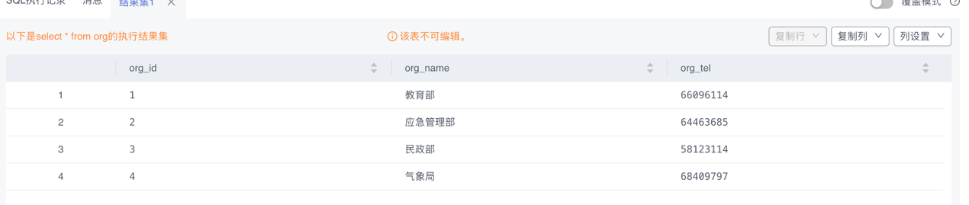
这里我们可以看出，org_id=5的并没有被插入，这是因为回滚导致的

- 显示开启一个事务，向org表中分别插入如下两行数据，并在第一条插入语句与第二条插入语句之间创建保存点，插入完成后将事务回滚到刚才的保存点。
org_id | org_name | org_tel
6 | 税务局 | 63417425
7 | 统计局 | 68573311
代码：
begin;
insert into org values('6','税务局','63417425');
SAVEPOINT after_first_insert;
insert into org values('7','统计局','68573311');
select * from org;
rollback to after_first_insert;
select * from org;
commit;

第一张图是插入两个之后，回滚之前，我们看到是有7的。
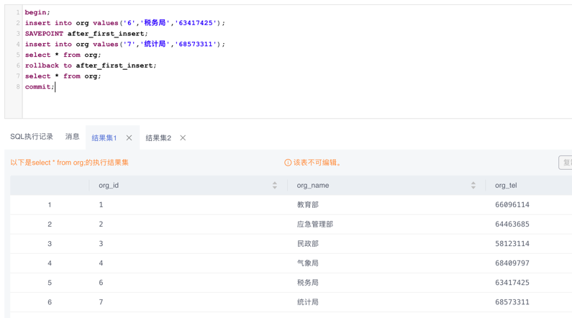
第二张图是回滚之后，没有7啦。
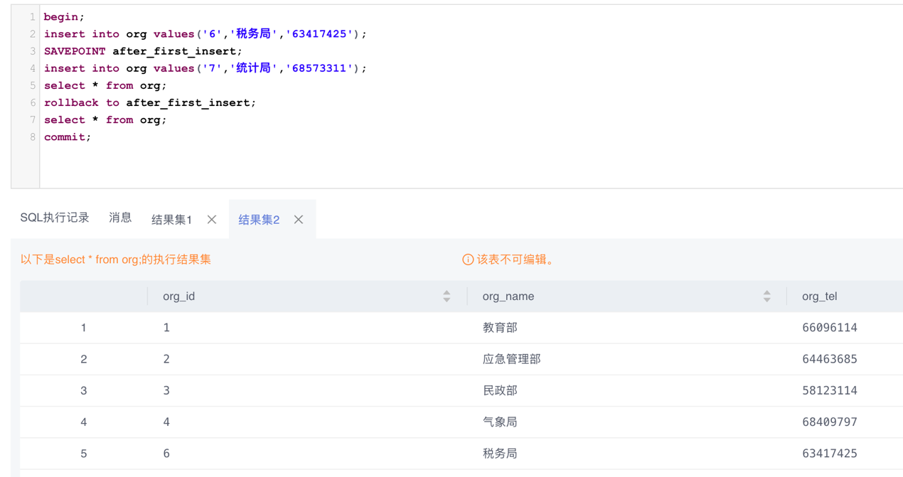

6. 实验感受
事务可以帮助我们维护好数据库的正确性。

